**بخش اول : اطلاعات اساتید**

در این بخش اساتید محترم میبایست اطلاعات فردی از قبیل نام ، نام خانوادگی ، دانشگاه و دانشکده محل خدمت خود را وارد نمایند.

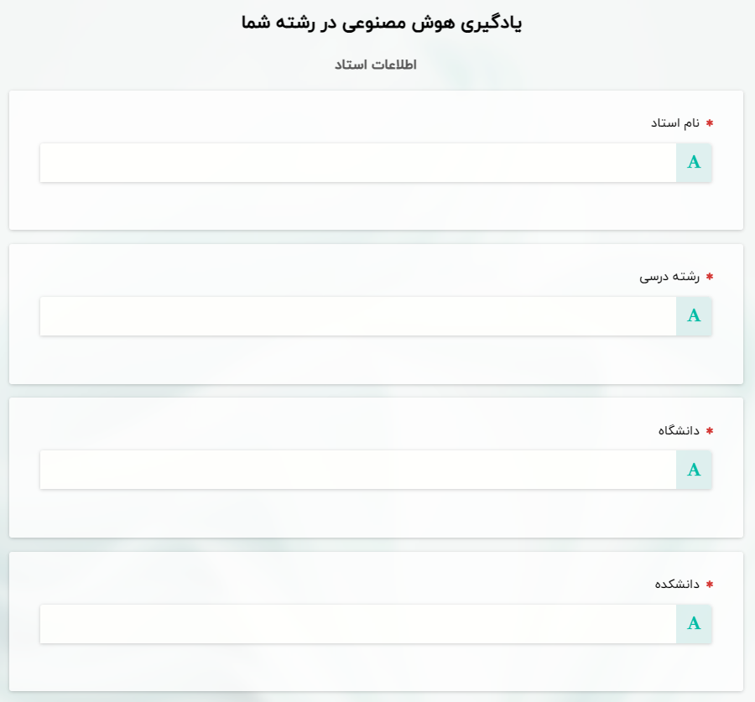

**بخش دوم : تیم پیشنهادی**

در بخش دوم، اساتید محترم میبایست اطلاعات فردی دانشجویان تحصیلات تکمیلی خویش که در این پروژه همکاری دارند را وارد نمایند.

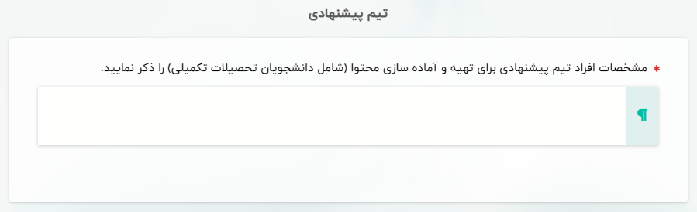

**بخش سوم : اطلاعات دوره آموزشی**

برای این دوره کاربرد هوش مصنوعی در تخصص خود اساتید نامی مناسب پیشنهاد بفرمایید.

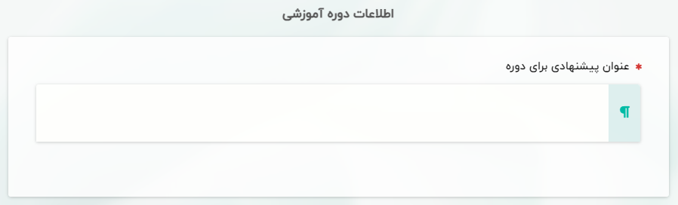

**بخش چهارم : هوش مصنوعی در رشته شما**

1. در قسمت اول میبایست نوع تاثیر هوش مصنوعی در هر رشته تخصصی بیان گردد.

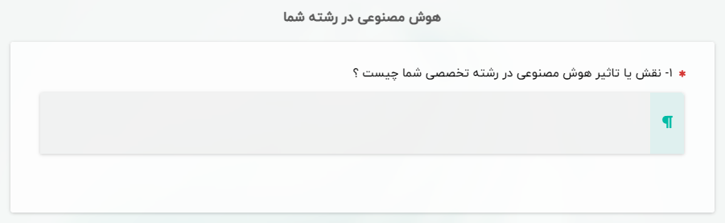

1. در این قسمت کاربرد های موثر هوش مصنوعی در هر رشته تخصص در قالب یک لیست ارائه گردد. در صورت وجود نرم افزار و یا نمونه های بین المللی که میتوانند به عنوان الگو مورد استفاده قرار گیرند نیز آن را در این بخش ذکر نمایید.

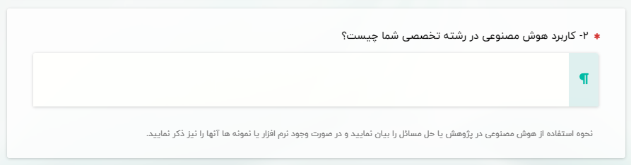

1. در این قسمت مفاهیم اصلی که در هوش مصنوعی بکار گرفته میشوند در قالب موارد قابل انتخاب ذکر گردیده اند که اساتید محترم با دانش خویش مواردی که بیشتر به تخصصشان مرتبط میگردد را انتخاب میفرمایند.

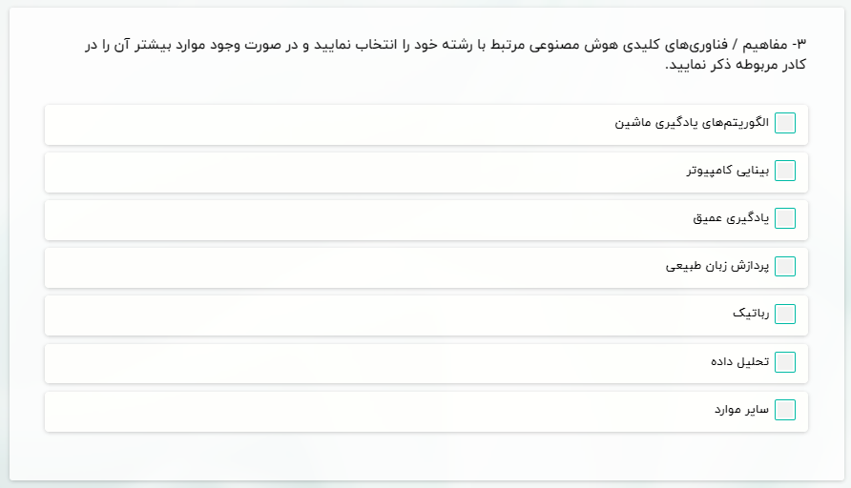

1. **این قسمت اصلی ترین قسمت برای تدوین سرفصل ها میباشد که به دو بخش اصلی تقسیم میگردد.**

1-4- در این بخش سرفصل های اولیه هوش مصنوعی که یادگیری آنها برای تمام کاربردهای هوش مصنوعی ضروری میباشد و به عنوان سرفصل های پایه در نظر گرفته میشود مطرح گردد.

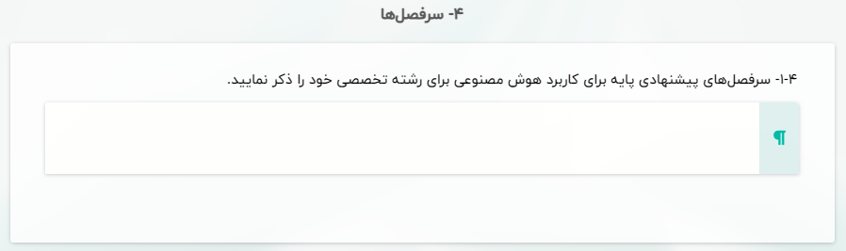

2-4- در این بخش سرفصل های هدفمند و تخصصی که به منظور کاربرد به صورت خاص در یک رشته تخصص مفید میباشند را در نظر گرفته ایم . این موارد عبارتند از :

1-2-4- خودکار سازی و طراحی فرآیند به صورت هوشمند

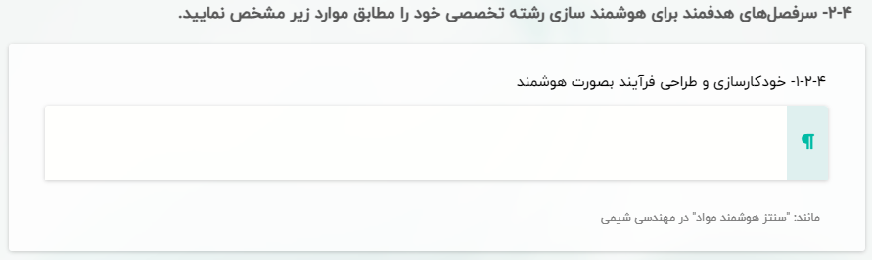

2-2-4- بهینه سازی فرآیندها به صورت هوشمند

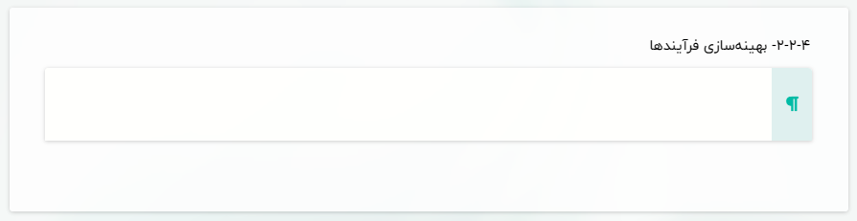

3-2-4- تحلیل های پیش بینی کننده

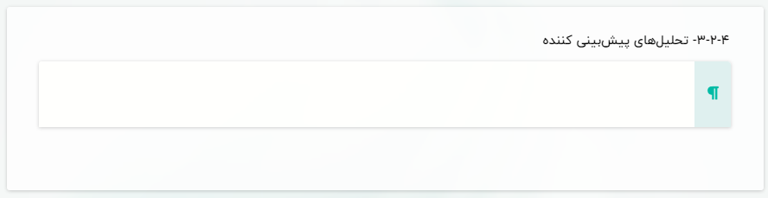

4-2-4- بکارگیری ابزارهای هوش مصنوعی خاص هر رشته برای بهبود کیفیت محصول

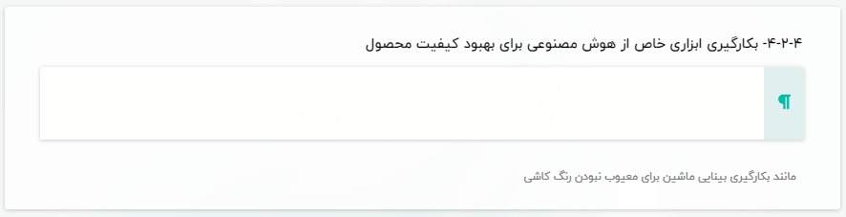

5-2-4- اتوماسیون بکارگیری ربات

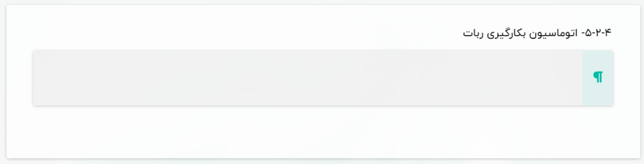

6-2-4- بهبود نوآوری در محصول

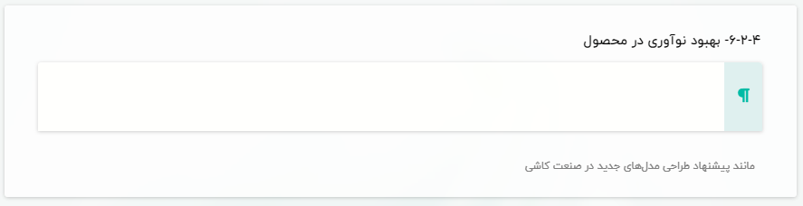

7-2-4- مجموعه داده قابل استفاده در رشته تخصصی مربوطه

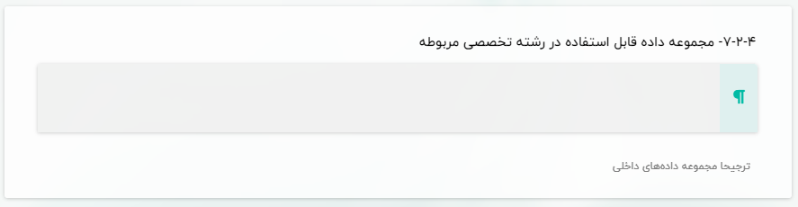

1. این بخش منعکس کننده تجربیات اساتید محترم در حوزه هوش مصنوعی میباشد.

1-5- اساتید محترم در صورت وجود مقاله های تخصصی که در زمینه تخصص خود از هوش مصنوعی استفاده کرده اند در این بخش آنرا وارد نمایند.

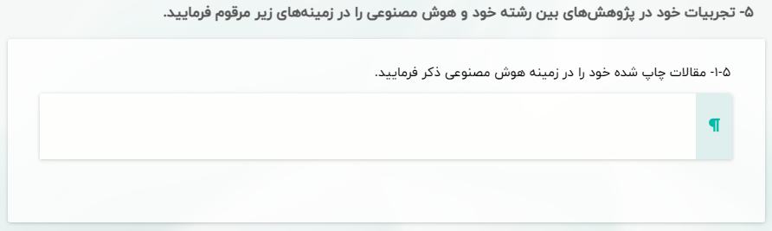

2-5- در صورتیکه اساتید محترم مجموعه داده هایی در زمینه تخصصی خود جمع آوری نموده اند که میتواند در زمینه هوش مصنوعی مورد استفاده قرار گیرد در این بخش آنرا وارد نمایند.

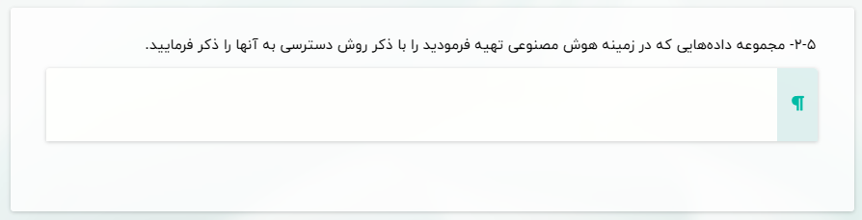

3-5- اساتید محترم دوره های کاربردی هوش مصنوعی که پیش از تکمیل این فرم در دانشگاه مربوطه و یا صنعت اجرا نموده اند را در این قسمت ذکر نمایند.

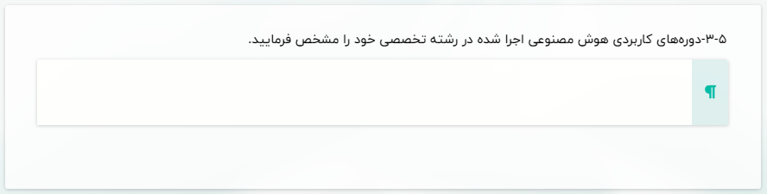

4-5- در صورت وجود تجربیات پیاده سازی هوش مصنوعی در صنعت مرتبط با تخصص خود، آن را در این قسمت ذکر نمایید.

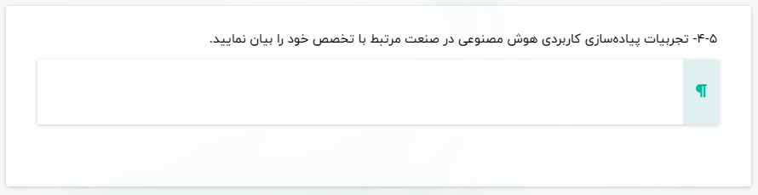

1. منابع آموزشی پیشنهادی اساتید برای اجرای دوره کاربرد هوش مصنوعی در رشته تخصصی خود را در این بخش وارد نمایند.

